概述：有原理图，可能布线时需要稍微改动，有PCB封装库。

一、电路图简介
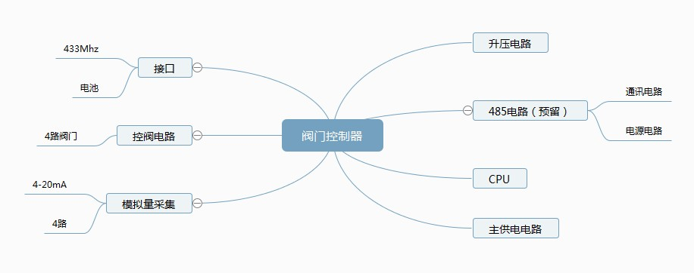

二、电路分以下大块
1、主CPU
晶振、下载口、TTL接口
2、433M通讯模块接口
3、485接口
4、4路4-20mA接口
5、充电电路、升压电路、电机驱动电路
6、线路板尺寸130*80

- 原理图（谈成后发源文件）
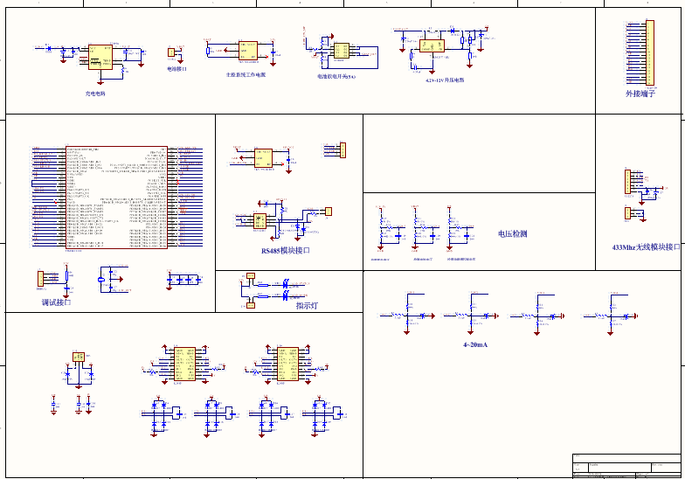
四、板蛸构（谈成后发源文件）
